27.09.2021
В РОССИИ ЗАРАБОТАЛА ГОРЯЧАЯ ЛИНИЯ ПЕРЕПИСИ НАСЕЛЕНИЯ
«Как я могу переписаться?», «Нужно ли предъявлять переписчику документы?», «Будут ли проверяться мои данные?» Накануне старта переписи у жителей страны неизбежно возникают вопросы. Ответы теперь можно получить легко и быстро. Достаточно позвонить по бесплатному телефону горячей линии Всероссийской переписи населения: 8-800-707-20-20. Она начала работу 24 сентября.
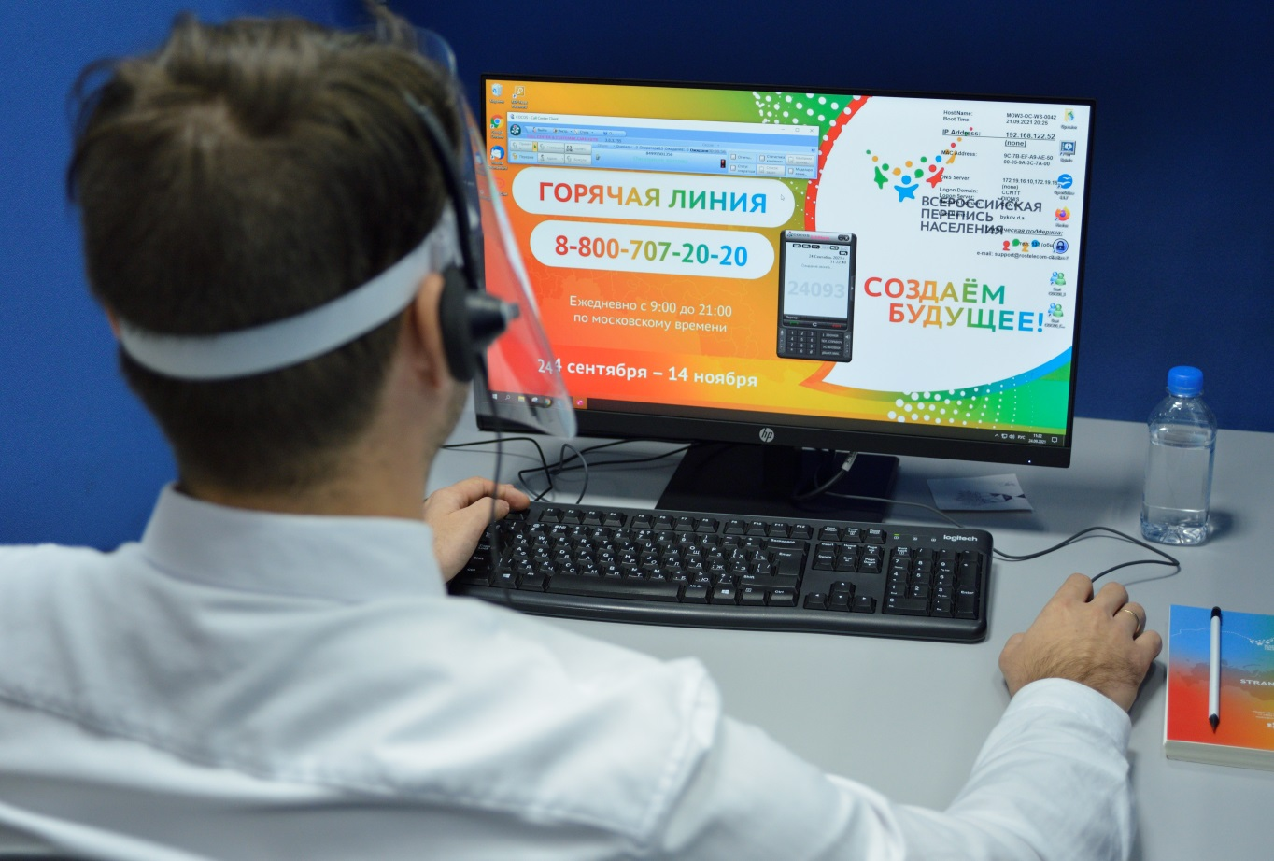
Более 170 операторов контакт-центра прошли специальную подготовку для обслуживания переписи и с сегодняшнего дня начнут ежедневно отвечать на вопросы россиян с 9 часов утра до 9 вечера по московскому времени (в другие часы звонок примет автоответчик, и позвонивший сможет оставить заявку на обратный звонок оператора). Горячая линия будет работать до завершения переписи 14 ноября 2021 года.
Основной инструмент оператора горячей линии — разработанная специалистами Росстата и компании «Ростелеком Контакт-центр» база знаний. Она состоит из девяти тематических блоков, которые включают основу для ответов на вопросы потенциальных участников переписи: от простейших (например, о сроках проведения переписи) до узкоспециальных (например, что делать, если знаешь 14 иностранных языков, а в форме переписного листа всего четыре ячейки для ответов).
На начальном этапе база знаний содержит более 200 вопросов и ответов. В процессе работы будет происходить ее актуализация в режиме реального времени. Сложные вопросы, на которые в базе знаний нет ответа, будут передаваться в Росстат, где оперативно найдут решение.
«При подготовке базы знаний учитывались данные предыдущих переписей и актуальные запросы аудитории. В этом очень помогли страницы переписи в социальных сетях и опыт общения с подписчиками, который мы накопили за последние полтора года. База содержит детальную инструкцию прохождения самостоятельной переписи на портале Госуслуг. Если возникнут новые сложные вопросы — операторы переведут позвонившего на сотрудников Росстата, которые будут также дежурить на рабочих телефонах. В любом случае совместно со специалистами контакт-центра мы сделаем все, чтобы наш респондент не ушел без ответа на интересующий его вопрос», — сообщил заместитель руководителя Росстата Павел Смелов.
Основные подготовительные работы к переписи, по словам Смелова, уже выполнены. Подобраны помещения, переданы в регионы электронные планшеты для переписчиков, подготовлен электронный переписной лист для портала Госуслуг, завершается набор переписчиков и волонтеров переписи. «Открытие горячей линии — в числе финальных приготовлений, свидетельствующих о том, что перепись начнется уже совсем скоро», — подчеркнул замглавы Росстата.
«Предстоящая перепись впервые будет столь масштабно применять цифровые технологии. И справиться с ними должен человек с любым уровнем компьютерной грамотности, а помочь в этом призваны операторы горячей линии. Очень важно говорить с позвонившим человеком на одном языке, рассказывать о сложном и технологичном максимально просто. Поэтому мы уделяем особое внимание развитию коммуникативных навыков при обучении и в ежедневной работе операторов. Заботимся о развитии персонала и создании максимально комфортных условий работы. Вовлеченность и удовлетворенность сотрудника положительно влияют на продуктивность и улучшение качества обслуживания, а в результате довольны обе стороны — и обратившийся человек, и оператор, который помог найти правильные ответы на его вопросы», — рассказала заместитель генерального директора — операционный директор «Ростелеком Контакт-центр» Екатерина Филиппская.
Она также отметила: в компании «Ростелеком Контакт-центр» работает порядка 7 тыс. операторов и накоплен большой опыт работы в государственных проектах. «Специально для таких проектов мы отбираем самых лучших и опытных операторов, которые проходят специальное обучение и по результатам сдают тесты. На данный момент обучение прошли порядка 300 операторов. При необходимости, готовы обучить столько, сколько потребуется», — сообщила Екатерина Филиппская.
Всероссийская перепись населения пройдет с 15 октября по 14 ноября 2021 года с широким применением цифровых технологий. Главным нововведением предстоящей переписи станет возможность самостоятельного заполнения жителями России электронного переписного листа на портале госуслуг (Gosuslugi.ru). При обходе жилых помещений переписчики будут использовать планшетные компьютеры отечественного производства с российской операционной системой «Аврора». Также переписаться можно будет на переписных участках, в том числе в помещениях многофункциональных центров оказания государственных и муниципальных услуг «Мои документы».
В настоящий момент Брянскстат проводит работу по подбору переписного персонала. Стать переписчиком предстоящей переписи в октябре-ноябре 2021 года сможет любой житель Брянской области, позвонив по телефону Брянскстата 67-12-31 или обратиться в подразделения статистики в городах и районах области. По этому же номеру телефона специалисты Брянскстата ответят Вам на возникающие вопросы, касающиеся Всероссийской переписи населения.

Брянскстат

